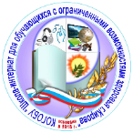 | Кировское областное государственное общеобразовательное бюджетное учреждение  «Школа-интернат для обучающихся с ограниченными возможностями здоровья г.Кирова»

Питание обучающихся в КОГОБУ ШИ ОВЗ г. Кирова
осуществляется через аутсорсинг

ООО "Питание-Профтех"
ООО "Питание-профтех", ОГРН 1064345046259, ИНН 4345128432
Телефоны
+7 833 223-13-50
+7 833 262-91-96
+7 922 661-40-43
Адрес
610016, Кировская область, г. Киров, Уральская ул., д.7
Электронная почта
waltarasova@mail.ru
Сайт
нет сайта
График работы
Пн-вс: 07:00 - 20:00

